



**数电实验仿真报告（三）**

|  |  |
| --- | --- |
| 课程名称 | 数字电子技术实验 |
| 题目名称 | 集成计数器 |
| 专业班级 | 20 级自动化 1 班 |
| 学 号 | 3120000779 |
| 学生姓名 | 官子霖 |
| 指导教师 | 夏益民 |

2022 年 5 月 19 日

**数电预习报告（Quartus II 仿真）**

**实验三 集成计数器**

# 一．实验目的

1.熟悉集成计数器逻辑功能和各控制端的作用。

2.掌握计数器的使用方法。

3.掌握设计任意进制计数器的方法。

# 二．所用仪器

1.74LS90；

2.74LS00。

# 三．实验内容

（一）基本型实验：集成计数器74LS90功能测试

1. 74LS90功能测试

（1）仿真电路模型：

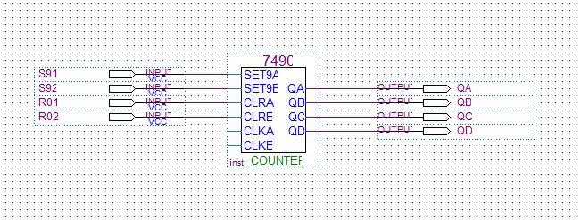

图 1 74LS90功能测试电路图

（2）仿真数据：

|  |  |  |  |  |
| --- | --- | --- | --- | --- |
| $$R_{01}$$ | $$R_{02}$$ | $$S_{91}$$ | $$S_{92}$$ | $$Q_{D}、Q_{C}、Q_{B}、Q_{A}$$ |
| 1 | 1 | 0 | x | 0000 |
| 1 | 1 | x | 0 | 0000 |
| x | x | 1 | 1 | 1001 |

表 1 74LS90功能测试表

（3）仿真结果显示：

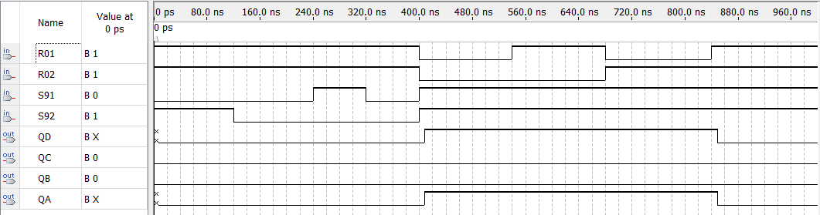

图 2 74LS90功能测试波形图

2.74LS90十进制计数

①输出8421BCD码

（1）仿真电路模型：

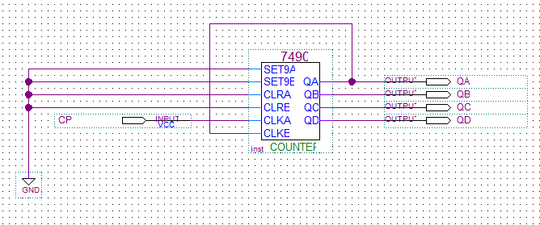

图 3 输出8421BCD码电路图

（2）仿真数据：

|  |  |  |  |  |  |
| --- | --- | --- | --- | --- | --- |
| 计数 | $${CP}_{1}$$ | 输出 | | | |
| $$Q_{D}$$ | $$Q_{C}$$ | $$Q_{B}$$ | $$Q_{A}$$ |
| 0 | ↓ | 0 | 0 | 0 | 0 |
| 1 | ↓ | 0 | 0 | 0 | 1 |
| 2 | ↓ | 0 | 0 | 1 | 0 |
| 3 | ↓ | 0 | 0 | 1 | 1 |
| 4 | ↓ | 0 | 1 | 0 | 0 |
| 5 | ↓ | 0 | 1 | 0 | 1 |
| 6 | ↓ | 0 | 1 | 1 | 0 |
| 7 | ↓ | 0 | 1 | 1 | 1 |
| 8 | ↓ | 1 | 0 | 0 | 0 |
| 9 | ↓ | 1 | 0 | 0 | 1 |

表 2 输出8421BCD码表

（3）仿真结果显示：

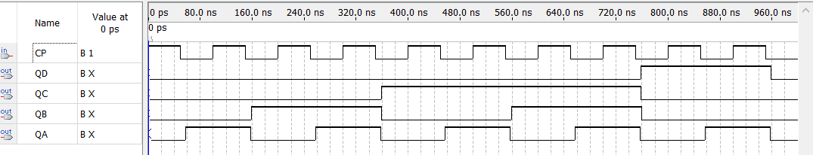

图 4

②输出5421BCD码

（1）仿真电路模型：

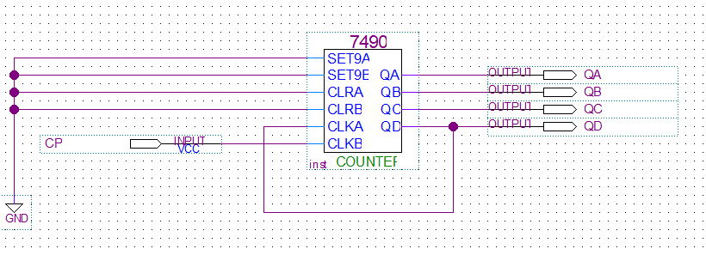

图 5 输出5421BCD码电路图

（2）仿真数据：

|  |  |  |  |  |  |
| --- | --- | --- | --- | --- | --- |
| 计数 | $${CP}_{2}$$ | 输出 | | | |
| $$Q_{A}$$ | $$Q_{D}$$ | $$Q_{C}$$ | $$Q_{B}$$ |
| 0 | ↓ | 0 | 0 | 0 | 0 |
| 1 | ↓ | 0 | 0 | 0 | 1 |
| 2 | ↓ | 0 | 0 | 1 | 0 |
| 3 | ↓ | 0 | 0 | 1 | 1 |
| 4 | ↓ | 0 | 1 | 0 | 0 |
| 5 | ↓ | 1 | 0 | 0 | 0 |
| 6 | ↓ | 1 | 0 | 0 | 1 |
| 7 | ↓ | 1 | 0 | 1 | 0 |
| 8 | ↓ | 1 | 0 | 1 | 1 |
| 9 | ↓ | 1 | 1 | 0 | 0 |

表 3 输出5421BCD码表

（3）仿真结果显示：

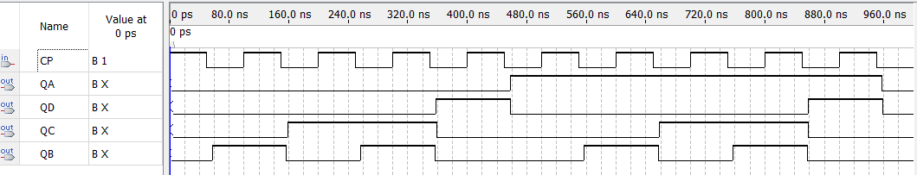

图 6 输出5421BCD码波形图

（二）提高型实验：十进制以内任意进制的实现

（1）仿真电路模型：

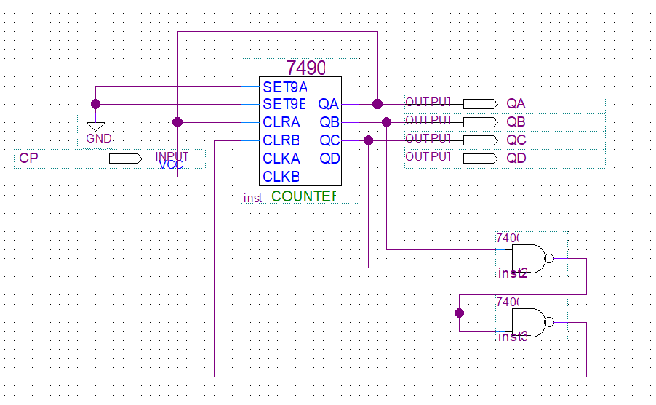

图 7 7进制计数器电路图

（2）仿真结果显示（仿真时间取1us）：

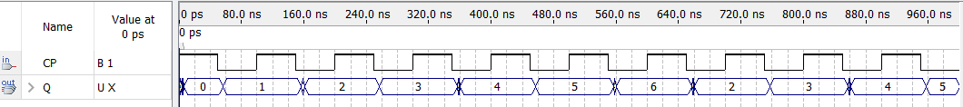

图 8 7进制计数器仿真波形图

（三）开拓型实验：百进制以内任意进制的实现

（1）仿真电路模型：

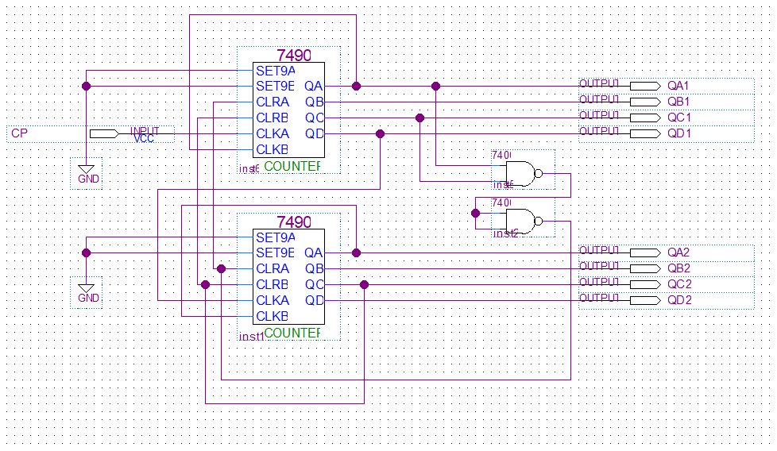

图 9 45进制计数器仿真电路

（2）仿真结果显示（仿真时间取1us）：



图 10 45进制计数器仿真波形图